华中农业大学竹苑食堂二楼
维修改造项目

施
工
阶
段
审
计
报
告
（第4期）

跟踪单位：湖北宇泰工程造价咨询有限公司
项目组长：孙健
跟踪人员：吴骏 刘娟
跟踪时间：2026年8月4日-2026年8月10日
一、项目基本情况
1、建设单位：华中农业大学
2、设计单位：/
3、监理单位：中工武大诚信工程顾问（湖北）有限公司
4、施工单位：湖北锦汉建筑工程有限公司
5、跟踪审计：湖北宇泰工程造价咨询有限公司
6、合同金额：728050.12元
7、合同工期：总日历天数40天
二、上周进度施工情况（附图）
1.拆除工程：原墙纸铲除
2.装饰工程：地面、墙面乳胶漆、吊顶、档口造型施工
3.安装工程：空调走线
4.进场材料

1.拆除工程：原墙纸铲除
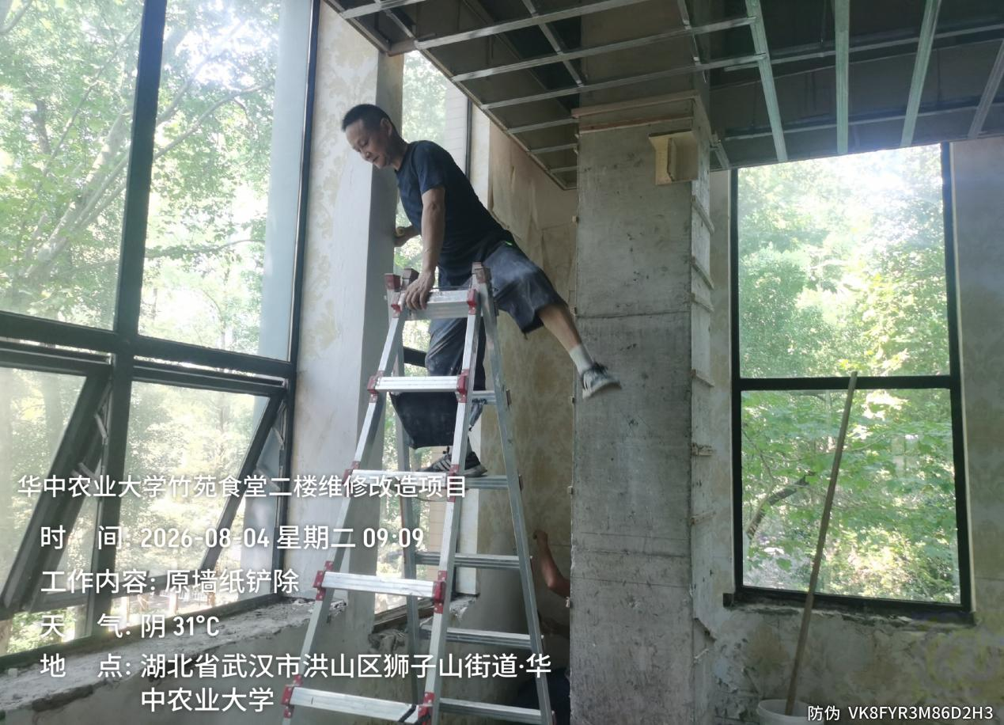

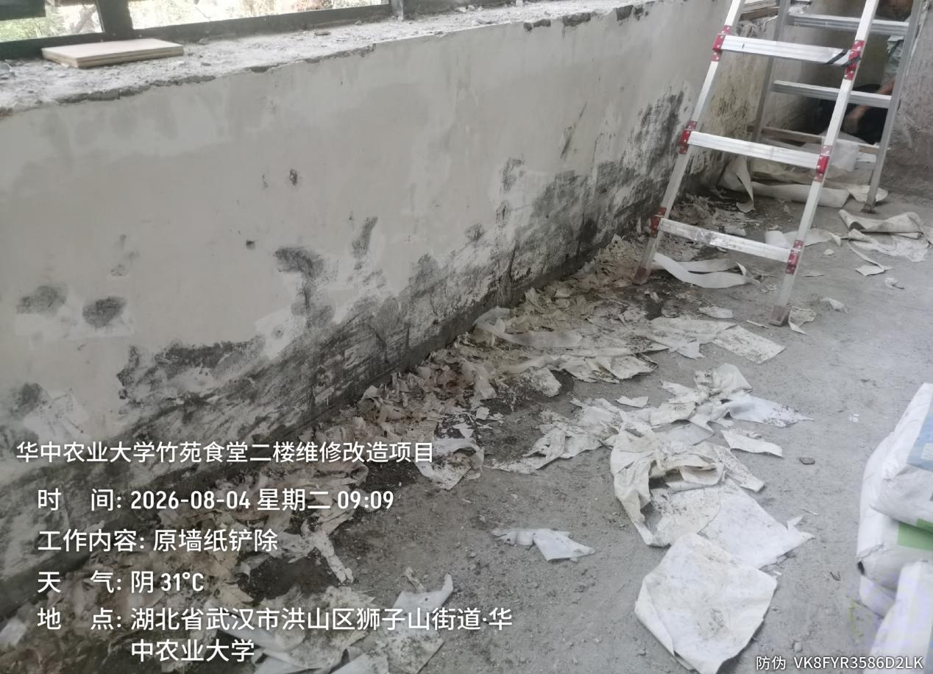
原墙纸拆除，1.2m以下为墙砖保持不变，1.2m以上变更为木饰面
2.装饰工程：地面、墙面乳胶漆、吊顶施工
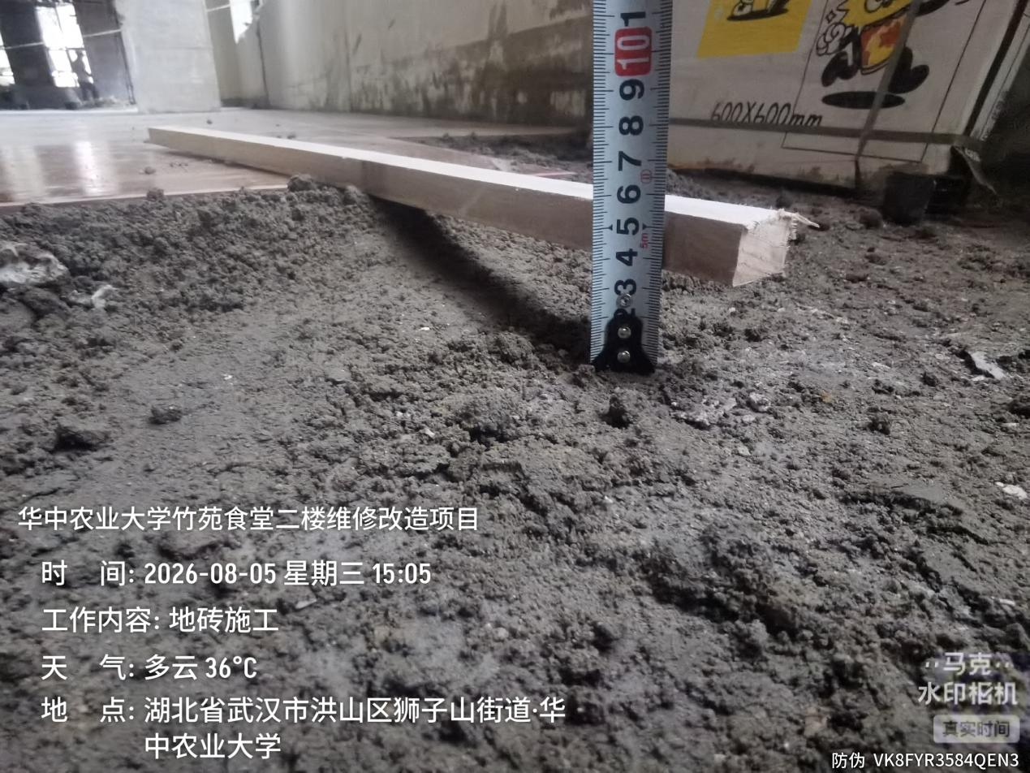

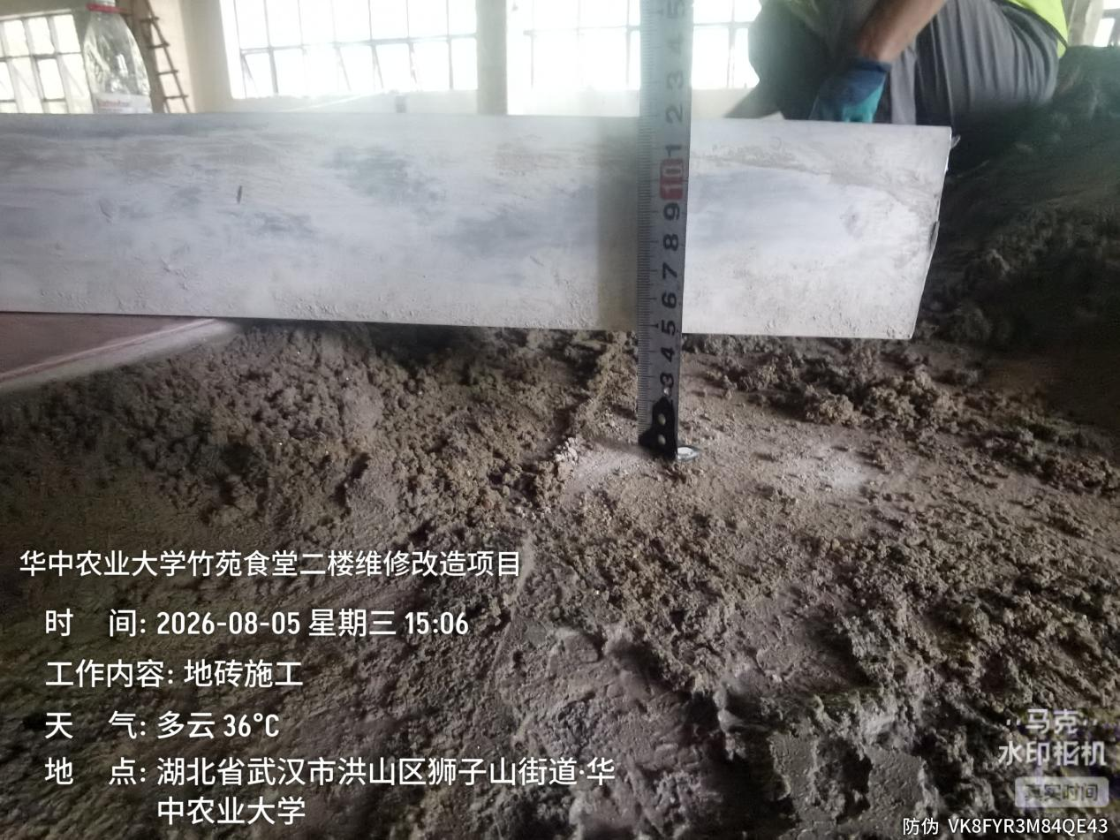
大厅地砖施工，结合层厚度约30~40mm
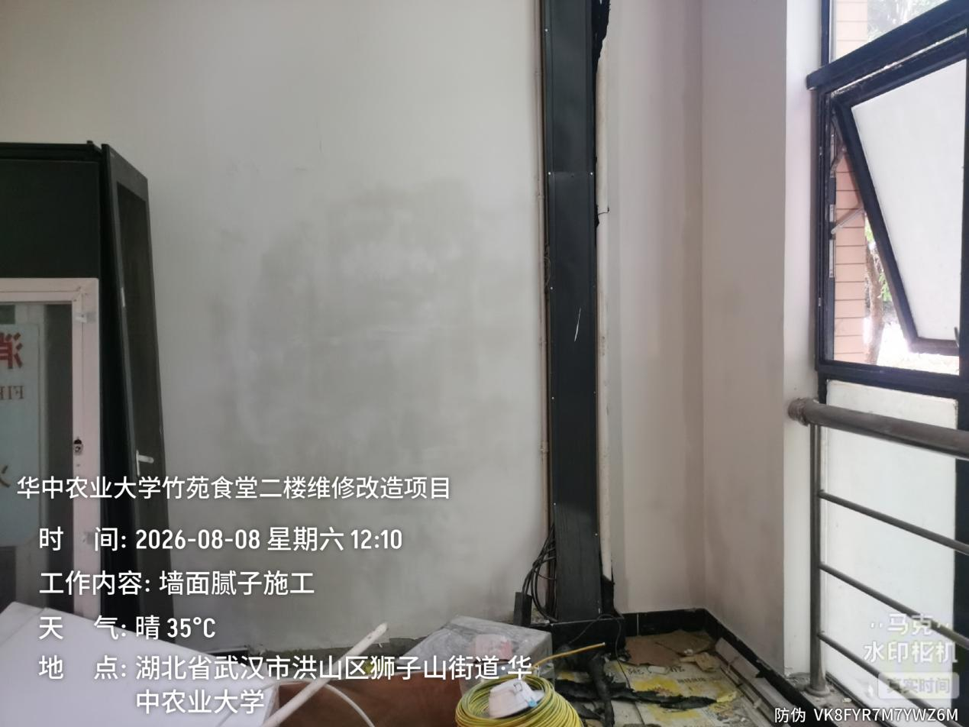

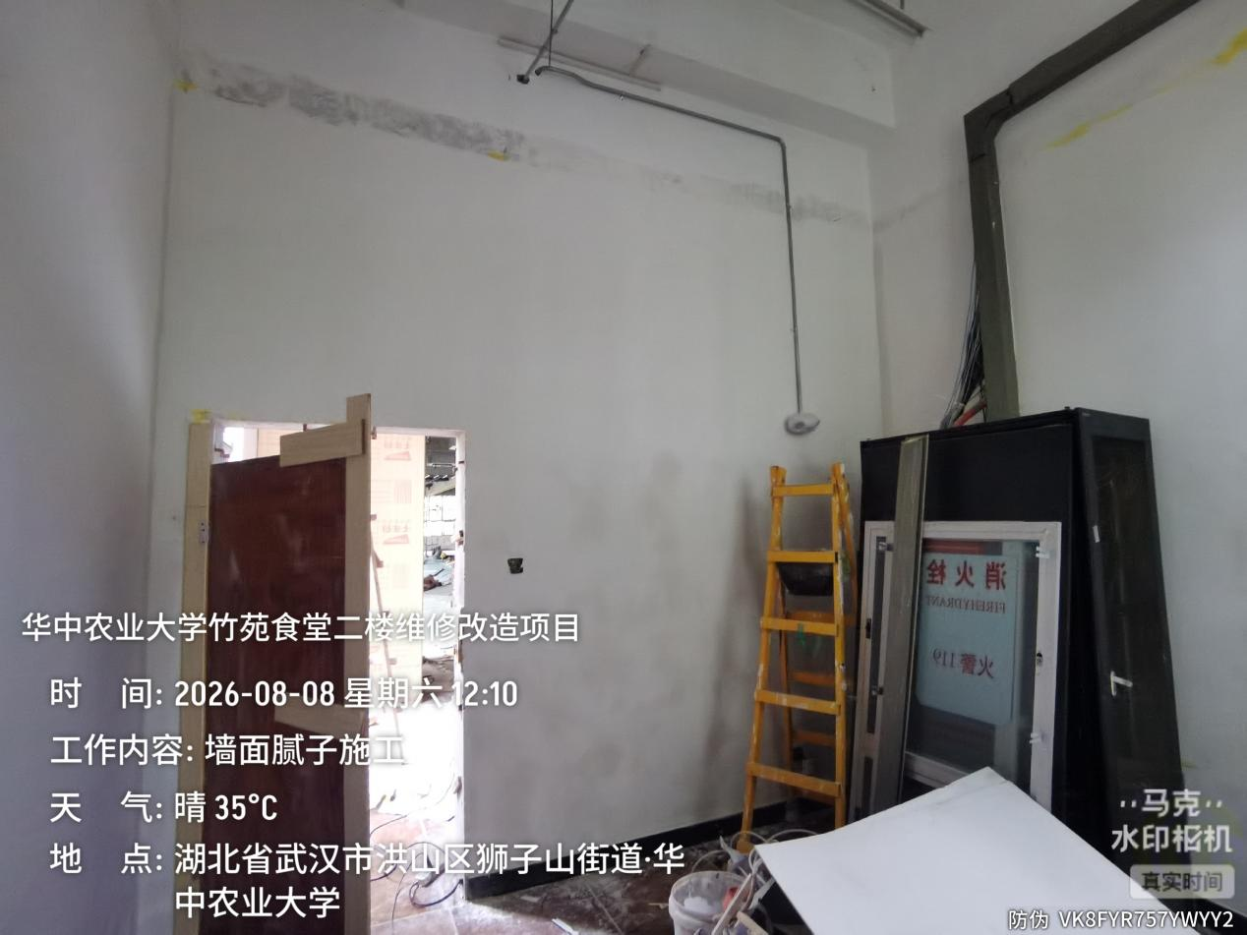
弱电机房墙面乳胶漆施工
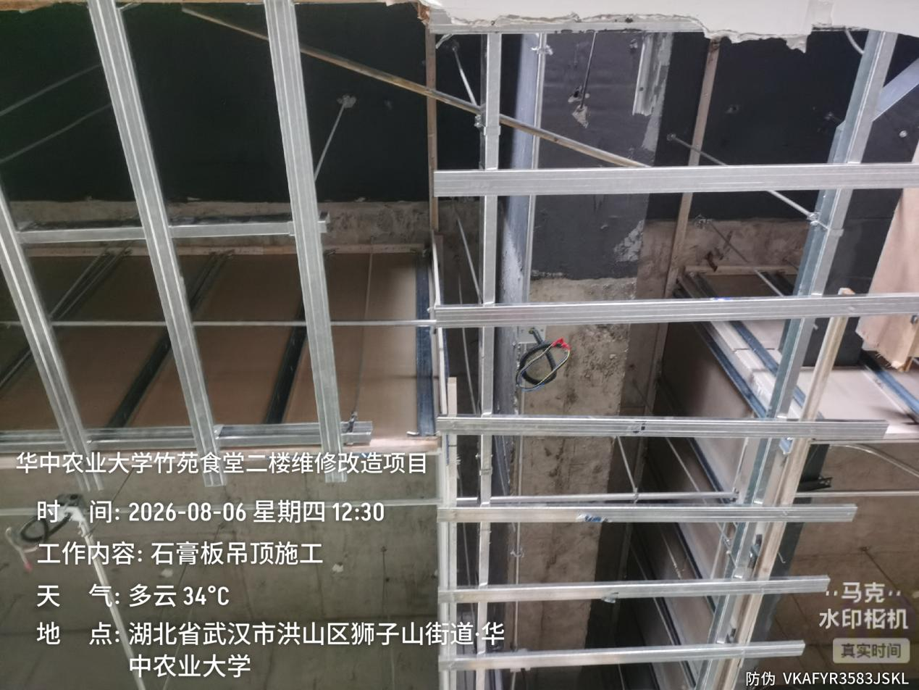

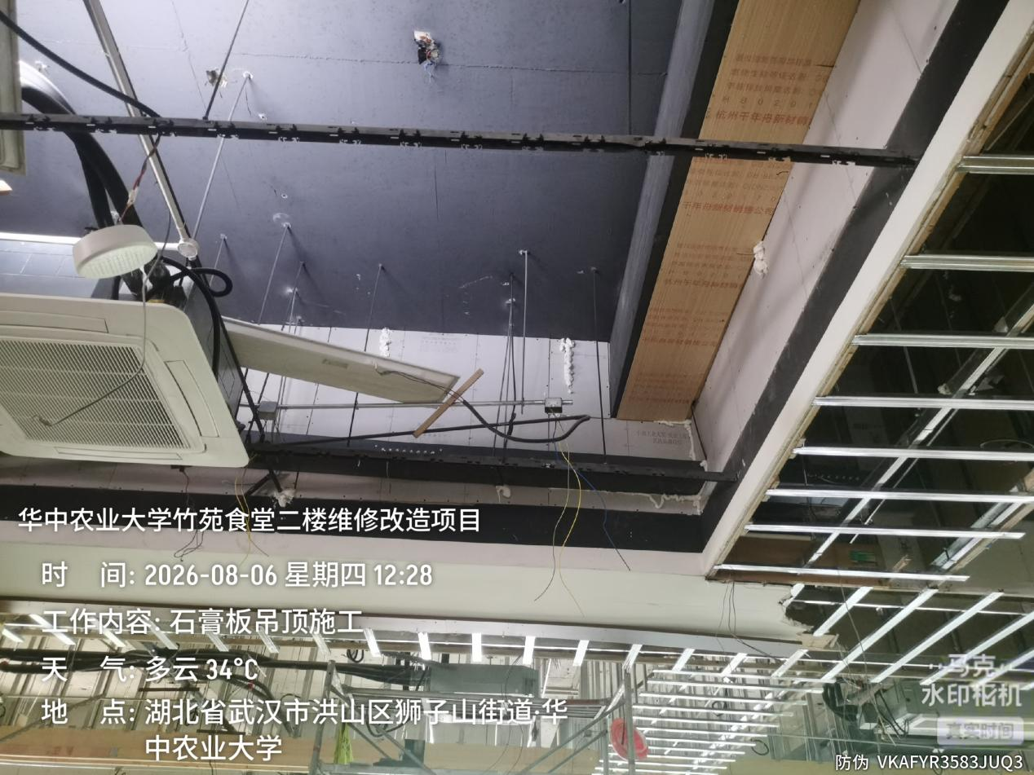
原石膏板吊顶局部利旧
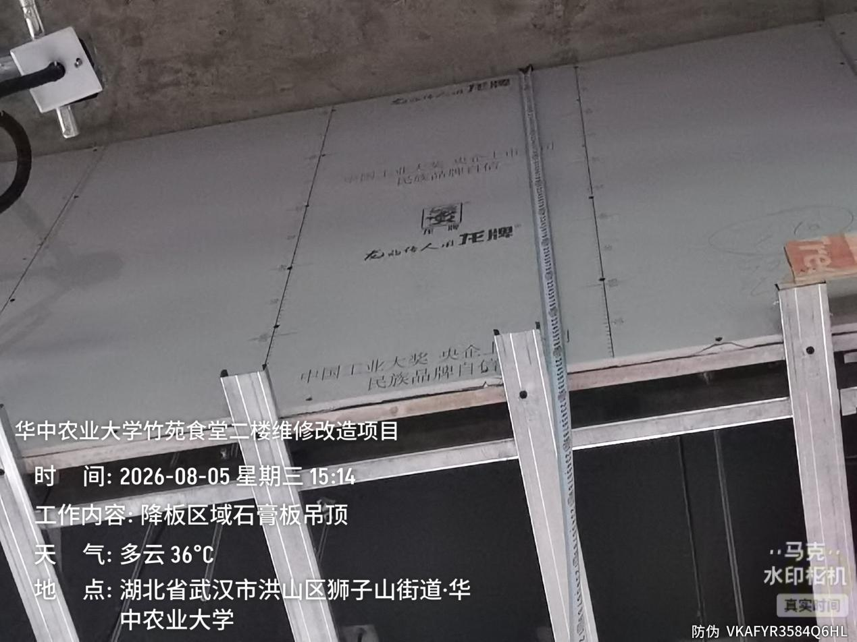

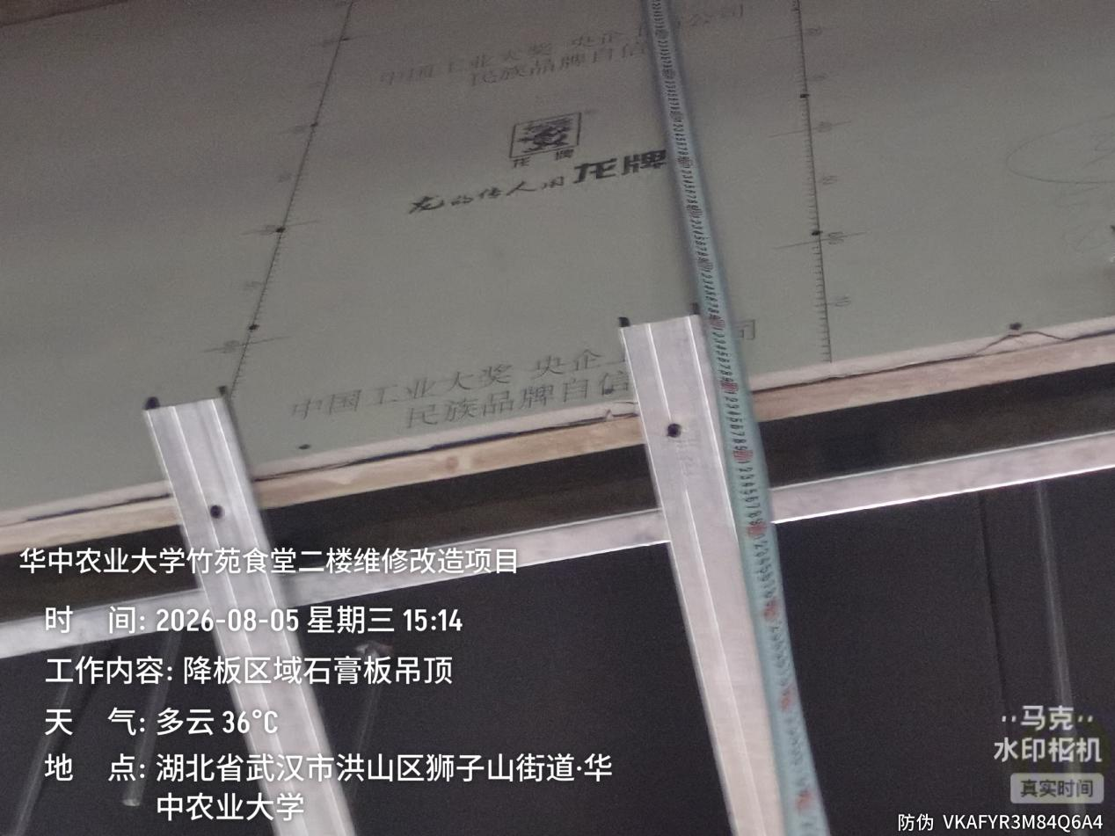
原石膏板吊顶立板局部利旧，新做石膏板高度0.3~1.3m
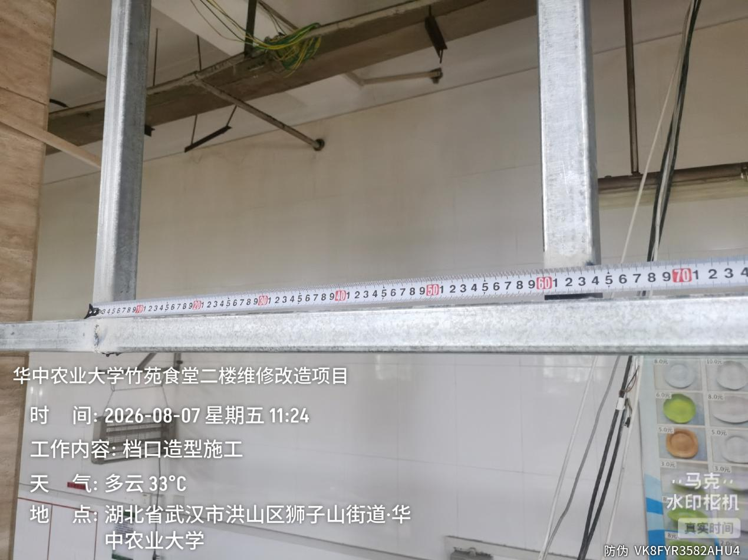

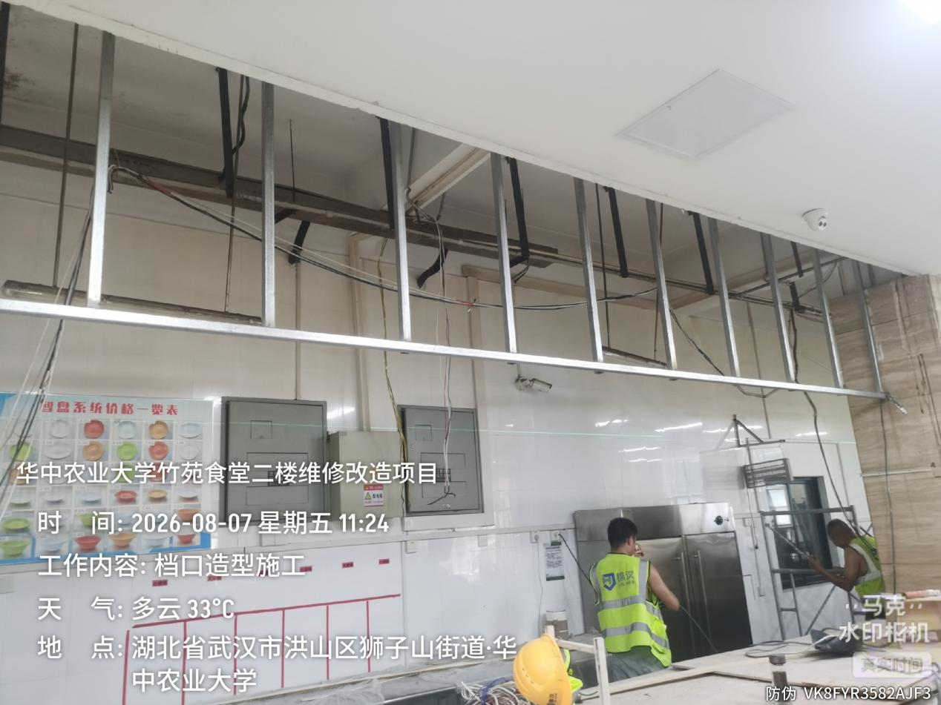
食堂档口造型施工，方通为40*40*2.7mm，厚度不满足设计要求，间距600mm，此处造型变小（已和甲方沟通）
3.安装工程：空调施工
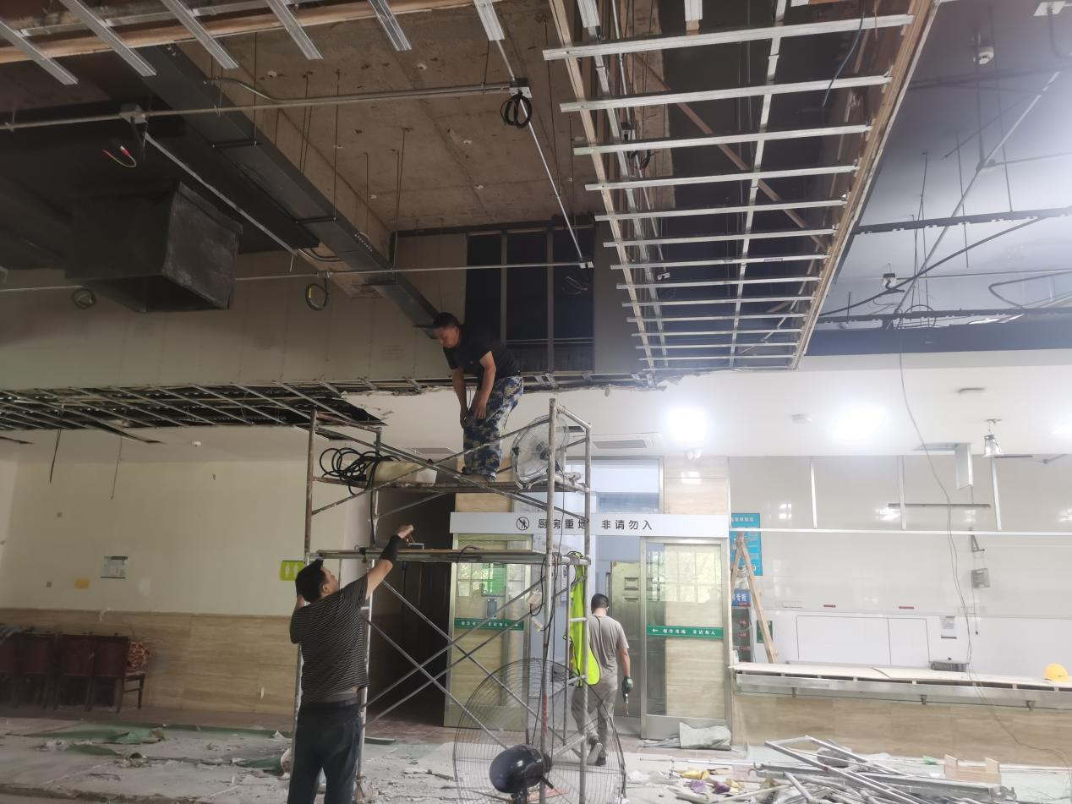

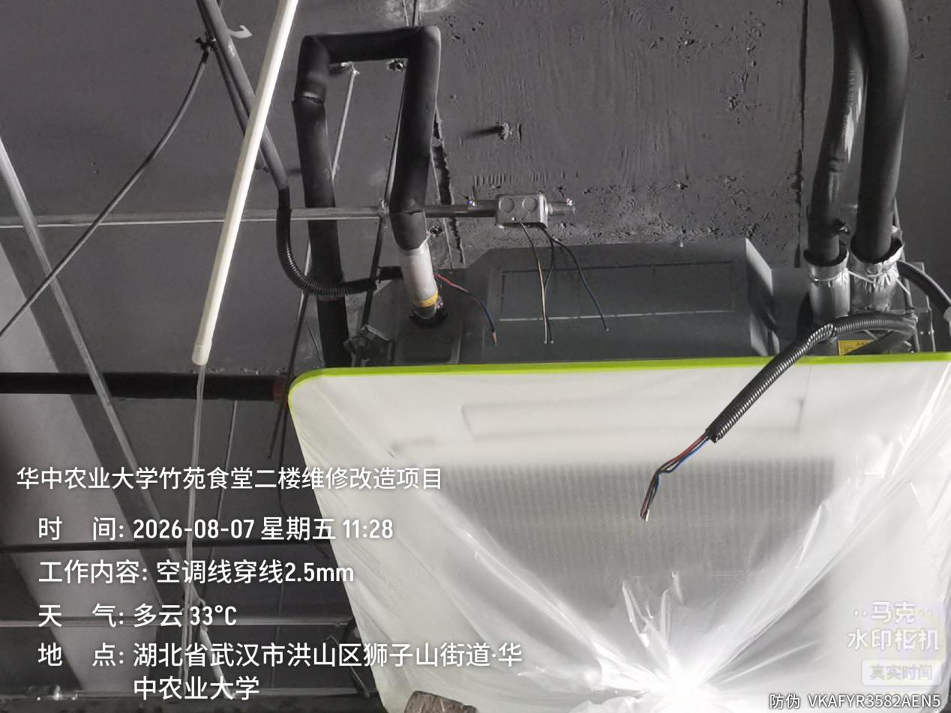
空调穿线，规格2.5mm*3根
4.进场材料
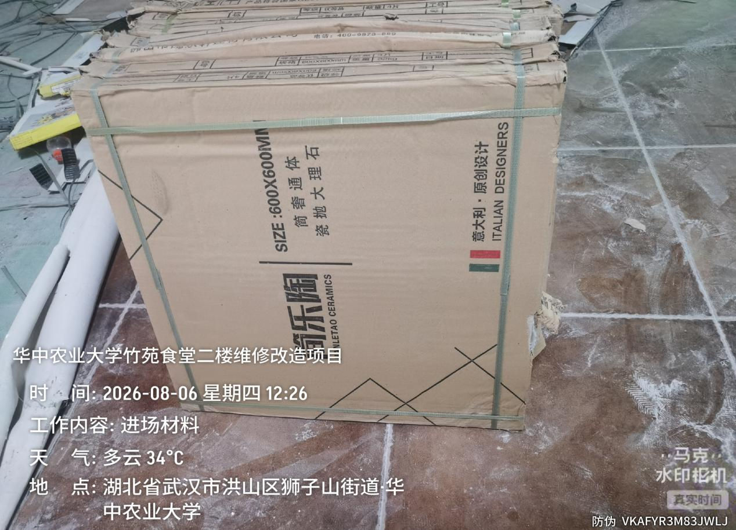
进场600*600mm墙砖，品牌为简乐陶，与品牌库不符
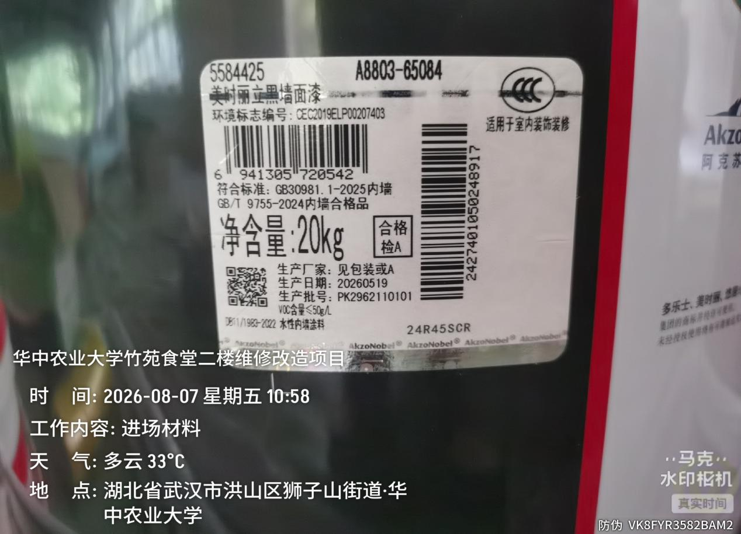
进场美时丽墙面漆，品牌为多乐士
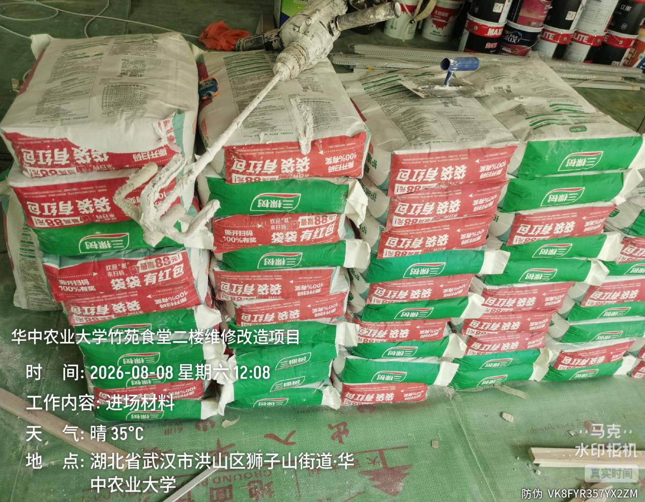

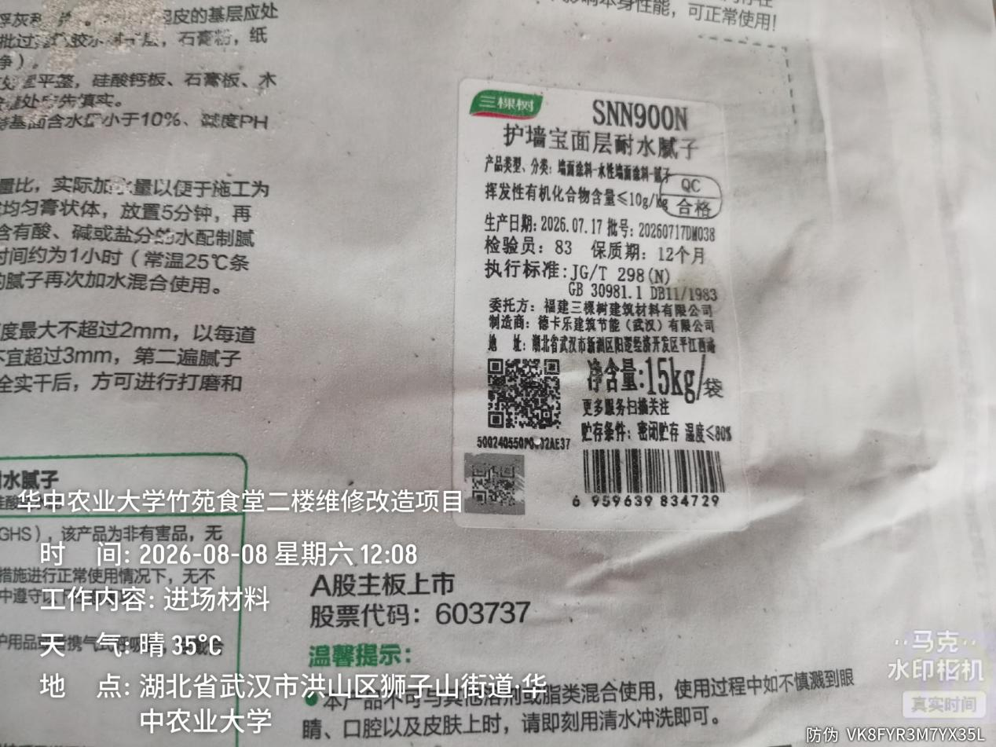
进场三棵树耐水腻子粉

- 下周施工进度计划：
1.墙面铲除
2.地面、吊顶、档口造型施工

湖北宇泰工程造价咨询有限公司
2026年8月10日

